**Cảm biến Đo Độ Ẩm Đất**

**Mục đích:** kiểm tra độ ẩm của đất để điều khiển bơm nước, lấy giá trị độ ẩm của đất theo %.

1. **Cảm biến do độ ẩm đất: LM393**

Nguyên lý hoạt động:

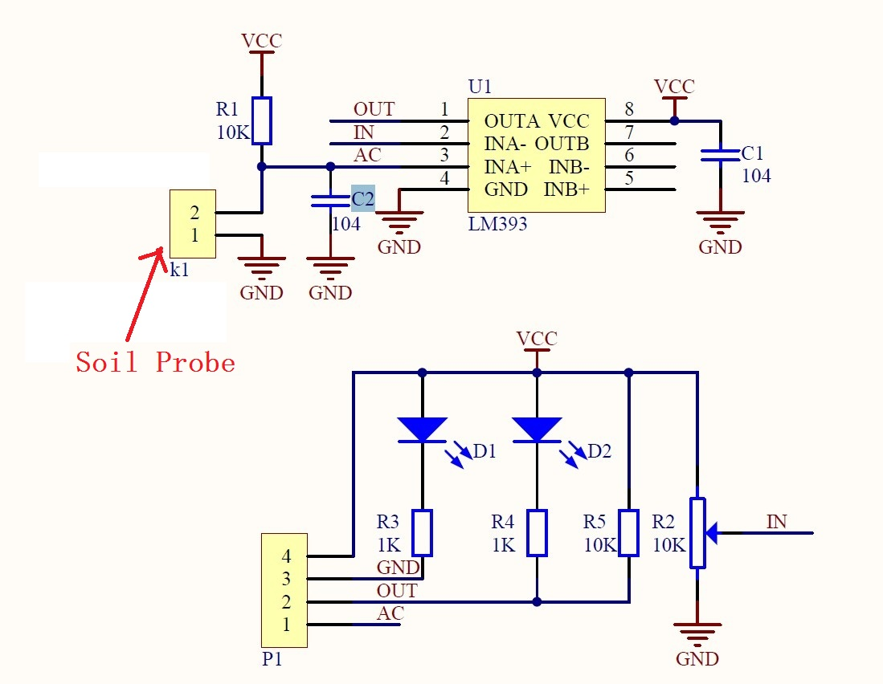

Khi cắm cảm biến vào đất, dựa vào sự dẫn điện trong đất của 2 đầu bản kim loại, lúc này dòng từ Vcc vào INA+ sẽ thay đổi giá trị tùy theo mức độ nhiều nước hay ít nước, => điện áp INA+ thay đổi, vi mạch LM393 sẽ so sánh điện áp INA+ với điện áp INA- được nối với 1 điện trở 10k có sẵn. Nếu INA+ lớn hơn INA-, đầu ra DO sẽ ở mức thấp tương đương với trạng thái cây đủ độ ẩm và ngược lại.

Đầu ra AO cho giá trị từ 0-1023, biểu thị giá trị độ ẩm đất. Nếu muốn lấy % độ ẩm đất cần mapping 0-1023 với 0-100%.

LM393 datasheet: <http://www.ti.com/lit/ds/symlink/lm393-n.pdf>